Паспорт Новогоднего Адвент календаря
№ | Критерии | Содержание
1 | Название | « В ожидании сказочных чудес»
2 | Цель | 1. Создание атмосферы праздника и волшебства, праздничное новогоднее настроение интереса к предстоящему празднику; раскрыть смысл новогоднего праздника, подготовиться к нему.  2.Создание условий для формирования познавательных интересов, творческих, интеллектуальных способностей, любознательности у детей.
3 | Задачи | образовательные:  Получить знания о адвент календаре, смысле и традициях праздника, его истории.  Запомнить особенности подготовки к празднику.  Кратко рассказать о последовательности событий подготовки, самых ярких впечатлениях.  Вспомнить о временах года, месяцах, частях суток.  развивающие:  Запоминать традиции подготовки к празднику в семье, детском саду.  Запомнить информацию через знакомство с адвент календарём, игровые задания.  Использовать новые слова при ответах на вопросы и описание своей деятельности.  Использовать полученную информацию в общении со сверстниками, взрослыми.  Развивать любознательность, творческие способности детей.  воспитательные:  Слушать внимательно, проявлять интерес к происходящим событиям, сохранению традиций семьи и праздников.  игровая:  Сложить картинки в единый пазл.  Раскрасить картинку.  Выполнить последовательность действий на игровом поле (поле календаря)
4 | Возраст детей | от 3 до 8 лет
5 | Материал, из которого изготовлен Календарь | Бумага, в технике скрапбукинга в авторском варианте как вид декоративно-прикладного творчества, заключающегося в художественном оформлении.
6 | Чем наполнен Календарь (игрушками, конфетами, заданиями для совместного выполнения, заданиями – событиями (поход в музей, в кино и др.)) | Шоколадками, поздравлениями,  заданиями для совместного выполнения: пазлами, раскрасками, рецептами
7. Описание использования Календаря в работе с детьми
С чем для вас ассоциируется Новый год? Наверняка, в пятёрку самых популярных ответов войдут предпраздничные хлопоты с бесконечными делами, которые обязательно нужно успеть ДО праздника. Да, хлопот действительно много: поставить елку, украсить группу, изготовить подарки и открытки, организовать новогодний утренник для детей и самим решить, как сделать подготовку к празднику не забываемой. Для детей младшего дошкольного возраста используем только картинки, на которых отгадывает предложенное задание, для детей старшего дошкольного возраста, которые умеют читать, на карточке прописываем само задание и предлагаем детям его прочитать.
Присказка к знакомству с календарём.
В одном совсем маленьком городе все готовились встречать Рождество, но никак не могли договориться, чем же они будут заняты этими длинными, зимними днями накануне Рождества. Всем хотелось, чтобы праздник наступил как можно быстрее и все получили подарки. Тогда одна из жительниц городка рассказала историю, как когда то в детстве они всей семьёй делали удивительный календарь, который хранил в себе много интересных тайн, загадок, игр и, конечно, подарков и время до Рождества в заботах о создании календаря проходило незаметно быстро. И мы маленькие дети не только помогали в изготовлении календаря, но и узнавали очень много нового и интересного. Идея всем жителям очень понравилась и началась работа. Когда календарь был готов ему дали сказочное название « В ожидании сказочных чудес».

Все задания можно условно поделить на групп:
- «Полезное» задание-подготовка, экспериментирование и другое
- Активная/подвижная игра
- Событие-праздник (мероприятие, в котором ребенок выступает в качестве зрителя)
- Поделка своими руками

Мы распечатываем все карточки, и подкладывать их в кармашек нашего адвент-календаря в том порядке, который не будет нарушать наших основных планов. Это даст нам определенную свободу действий. Кроме того, каждый день к заданию будет прилагаться небольшой сладкий приз (сладкий пазл). Собрав все сладкие пазлы, ребята ответят на главную загадку «Кто главный гость на празднике Нового года» (может ёлка, может Снегурочка или снеговик, может Дед Мороз).

Задания, которые спрятались в домиках.
( Скажи волшебные слова)
Если хочешь всё узнать в домик надо нам попасть,
Там загадки, игры, шутки,
Ждут они своей минутки
1,2,3.домик двери отвори!
или
Свет в кошечках горит,
Дом на улице стоит,
В доме том загадка ждёт
Разгадаешь - чудо ждёт
1.2,3 чудо выходи
Тематика заданий на карточках.
1. Просмотр мультфильма или чтение произведения про Новый год.
2. Внесение ёлки и рассматривание, имеющегося в группе украшения для неё.
3. Изготовление игрушек своими руками.
4. Наряжаем ёлку.
5. Украшаем группу, разрисовываем окна.
6. На прогулке лепим снеговика и других персонажей по желанию детей.
7.Разучиваем для новогоднего утренника игры для Деда Мороза.
8.Открытки своими руками для родных.
9.Изготовление ледяных игрушек для уличной ёлки (элементарное экспериментирование)
10. Выбор стихотворений для заучивания к утреннику.
11.Создание зимней сенсорной коробки.

12. Вырезать фигурки из апельсиновой/мандариновой кожуры, засушить ломтики лимона/апельсина/грейпфрута для украшения дома

13. Рисуем на снегу красками или вытаптывать на снегу фигуры.
14.Задание на выходные: катаемся на лыжах, коньках, санках, лепим снеговиков. Проводим фото - сессию и в группе делаем газету.
15.Готовим подарку для своего друга, своими руками. Выбор материалы по желанию ребёнка.
16.Рисуем зимние картинки для оформления раздевалки.
17.Проводим опыты со снегом. (подводим к следующему дню).
18. Делаем снег своими руками (домашнее задание. Узнать рецепт вместе с родителями)
19.Изготавливаем кормушки для птиц.
20. Украшаем подоконник тем, что делали с детьми в течение всего адвента.
21.Обыгрываем сказку по выбору детей про Новый год.
22. Презентация подарка и его дарение другу
23.Пустая карточка, задание придумывают дети самостоятельно
24.Праздник.

И в заключении. Задания подбирайте с учетом возраста детей и основных видов деятельности, которые предусматривает ФГОС ДО. Чтобы поддерживать интерес дошкольников на протяжении всего периода работы с календарем, задания необходимо чередовать. Это могут быть наблюдения на прогулке, опыты и экспериментирования, игровая, изобразительная, музыкальная деятельность. Продолжительность работы с календарем отличается в разных возрастных группах. В младшем дошкольном возрасте внимание детей не устойчиво, предложите им задания на 5 дней, в среднем дошкольном возрасте – на 10 дней. Задания для воспитанников старшего дошкольного возраста можно распределить на две-три недели и более. Это зависит от особенностей детей вашей группы.

Разнообразие вариантов познавательных, творческих, интеллектуальных, развлекательных, кулинарных заданий в календаре
У детей в течение всего дня возникает интерес к календарю, он самостоятельно его исследует, поэтому ниже перечисленные направления и задания к ним можно использовать в любой свободный момент удовлетворяя интерес ребёнк, как совместную деятельность взрослого и ребёнка, в индивидуальной, подгрупповой и групповой формах.
1.Познавательное развитие при работе с календарём.
Математического содержания
"Посчитай углы"
«Найди все предметы одинаковой формы»
Прямой и обратный счёт ( в зависимости от возраста)
«Найди соседей числа».
«В каких домиках есть цифра один, сосчитай, сколько их всего на календаре».
Можно использовать различные игры на цвет, форму, величину, решение задач, в зависимости от возраста.
Ознакомление с окружающим.
Здесь вспоминаем информацию: о временах года, месяцах, частях суток. Время – такое размытое понятие, такое неуловимое… Три дня, неделя, месяц – чем младше ребёнок, тем сложнее ему понять, а много это или нет? Календарь помогает почувствовать течение времени. Ну и конечно же при выполнении различных заданий, дети учатся многом другому. Например в задании изготовить новогоднюю открытку, у детей развивается мелкая моторика,
Подключаем игры на речевое развитие. Например: « Найди предметы в названии которых есть буква О, Д, Ф и др.
«Придумай слова» ( прилагательные для характеристики предметов на календаре» и др.
Конструирование
«Сложи домик»
«Сложи фонарик»
«Сложи пазл» и др.
2.Творческое развитие при работе с календарём.
Задание на творческое развитие детей —это самостоятельная деятельность ребёнка, в процессе которой он отступает от привычных и знакомых ему способов проявления окружающего мира, экспериментирует и создаёт нечто новое для себя и других
Примеры творческих заданий в календаре.
- Изготовление игрушек своими руками.
- Украшаем группу, разрисовываем окна.
- На прогулке лепим снеговика и других персонажей по желанию детей.
- Разуваем для новогоднего утренника игры для Деда Мороза.
- Открытки своими руками для родных.
- Изготовление ледяных игрушек для уличной ёлки (элементарное экспериментирование)
- Создание зимней сенсорной коробки.

Вырезать фигурки из апельсиновой/мандариновой кожуры, засушить ломтики лимона/апельсина/грейпфрута для украшения дома

Рисуем на снегу красками или вытаптывать на снегу фигуры.
- Готовим подарку для своего друга, своими руками. Выбор материалы по желанию ребёнка.
- Рисуем зимние картинки для оформления раздевалки.
- Делаем снег своими руками (домашнее задание. Узнать рецепт вместе с родителями)
- Украшаем подоконник тем, что делали с детьми в течение всего адвента.
- Обыгрываем сказку по выбору детей про Новый год.
- Презентация подарка и его дарение другу
Все это задание требуют нестандартного, творческого подхода к созданию продукта.
3. Интеллектуальное развитие при работе с календарём ( варианты)

«Угадай предмет» развить логическое мышление у детей, научить их точно формулировать свои вопросы и делать умозаключения.
«Найди отличия между домиками»

«Третий лишний». Развивать у детей умение анализировать, видеть различия среди сходств.

«Подумай и ответь». Развиваем такие логические действия, как анализ и синтез. Игра развивает мышление и сообразительность (в нее может играть неограниченное количество участников). Ведущий загадывает слово. Обязательное условие: слово это должно обозначать материальный предмет (то есть являться конкретным существительным), который состоит из нескольких частей.

«Кто на кого похож». Обучаем детей основам анализа (искать сходные черты у внешне, совершенно различных предметов и живых существ).

«Кто в домике живет?» Развиваем восприятие формы предмета, его особенностей, внимание, аналитические способности, образное мышление.

4.Развлекательное значение календаря.
Это одна большая игра, здесь даже ничего не надо придумывайте, просто играйте, творите, придумывайте. В настольные игры, подвижные, спортивные, режиссёрские, театрализованные и др. Поле календаря проявив фантазию можно использовать как поле для настольно печатной игры. Внесите мелкие игрушки, кубик и вперёд. Например: «Помоги снеговику найти свой домик».Бросает кубик. Цифра, которая выпадает и будет номером домика Снеговика.
Но главное условие: запрос в играх идёт от детей. Они режиссёры, творцы, созидатели.
5.Кулинарное значение календаря.
Конечно же, задание на лучшее имбирное печенье, новогоднее печенье с сюрпризами внутри. Это совместная деятельность детей с родителями: мамами, бабушками, папами, дедушками, одним словом со всеми, кто в этом разбирается. Если к большому сожалению Вы не владеете искусством выпечки, то городские пекарни никто не запрещает посетить.

Приложение карточки к заданиям

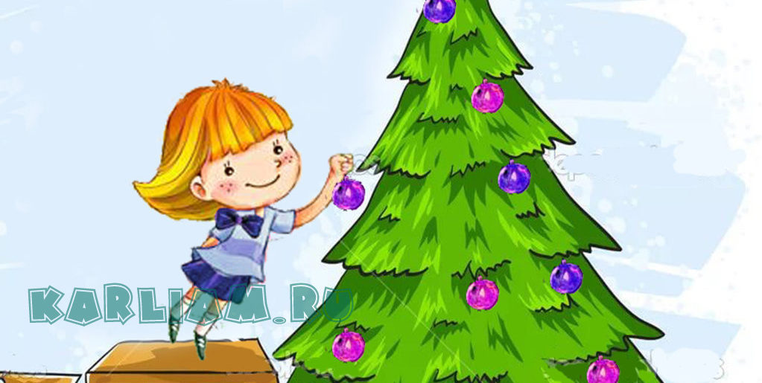 | 
 | 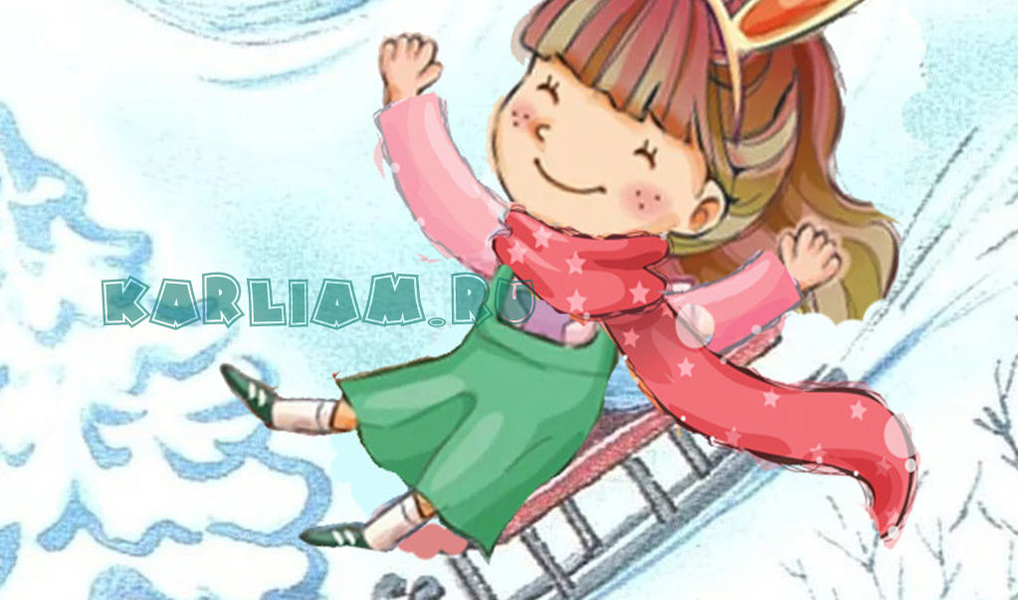
 | 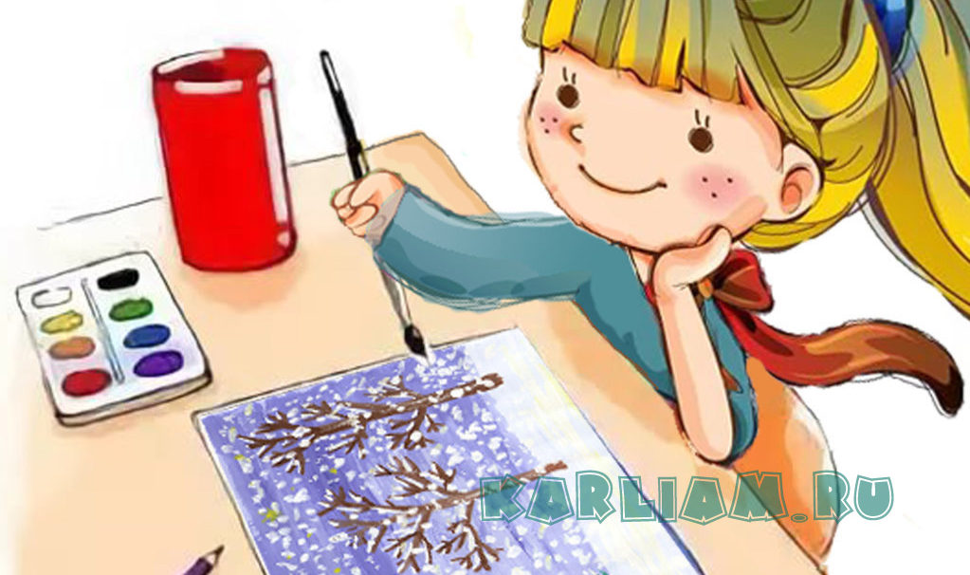
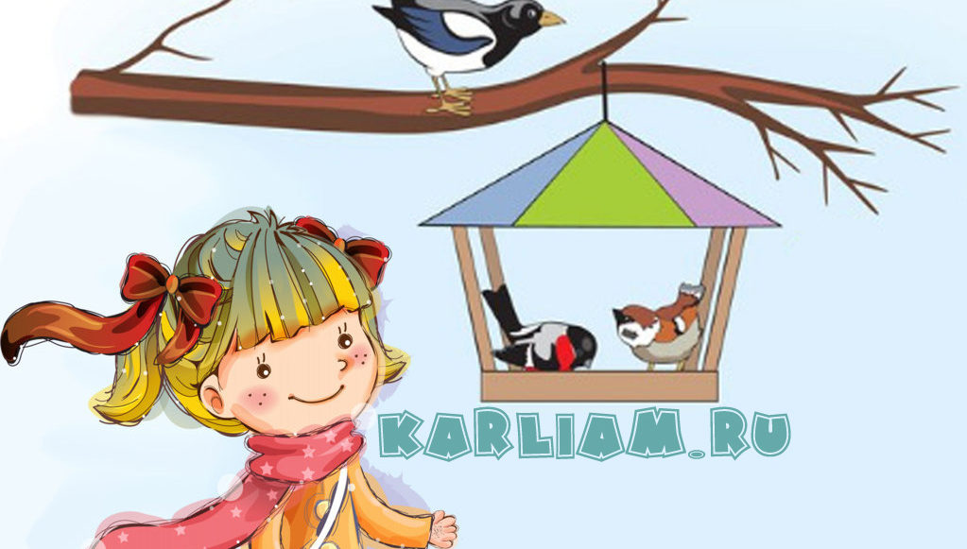 | 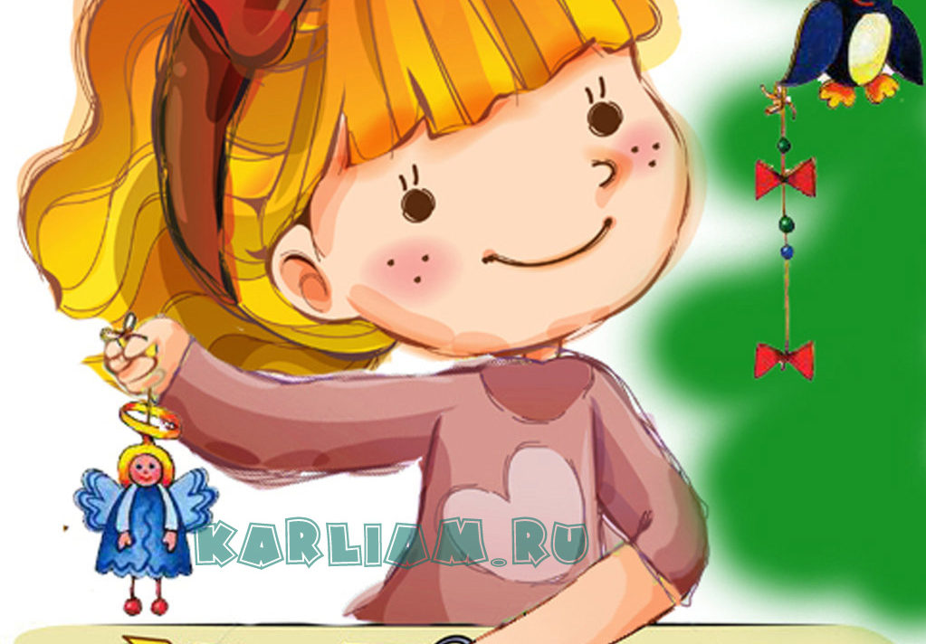
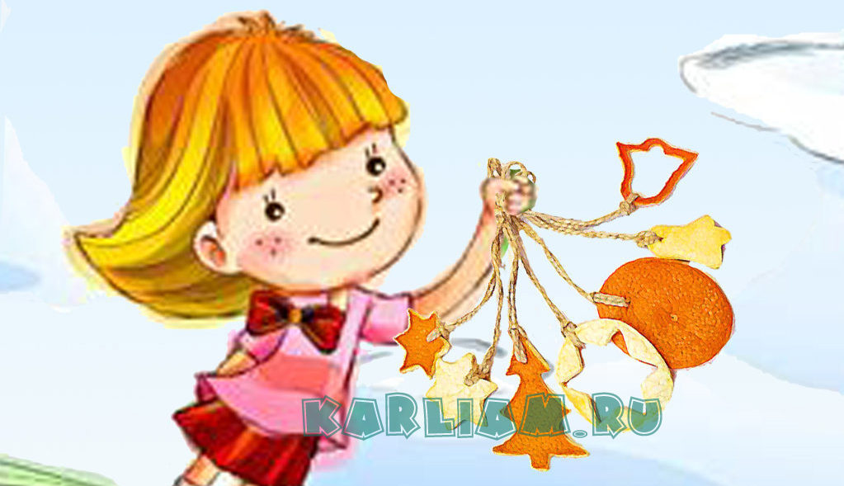 | 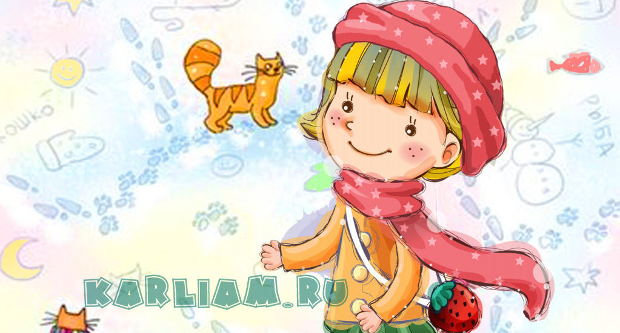
 | 
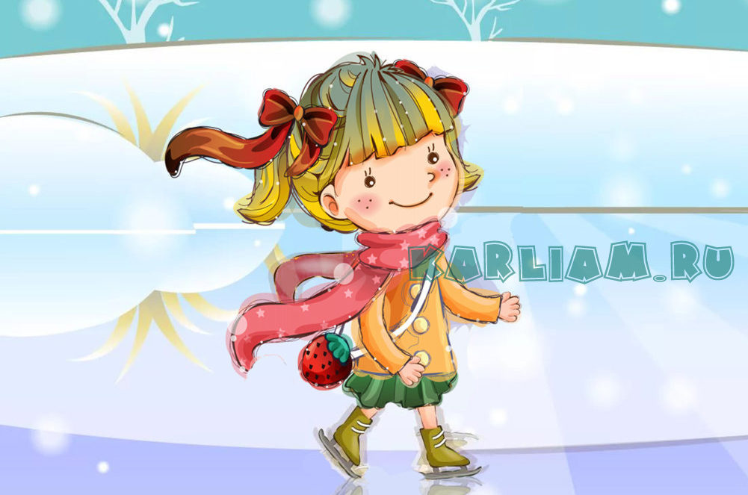 | 